**ดำเนินการและเขียนรายงานผลการดาเนินการ ประกอบด้วยหัวข้อดังนี้**

2.1. การเตรียมชุดข้อมูล (Data acquisition)

อธิบายว่าน.ศ.อ่านข้อมูลเข้ามาอย่างไร ทำอะไรบ้างเพื่อศึกษาให้เข้าใจข้อมูล และเข้าใจข้อมูลว่าอย่างไรบ้าง แนบ code

ประกอบ

เริ่มจากดาวน์โหลด ไฟล์ จากแหล่งข้อมูลนำไปไว้ที่pathของโปรแกรมR และนำข้อมูลเก็บไว้ในตัวแปรmushroon โดยใช้คำสั่ง read_csv("mushrooms.csv")เป็นข้อมูลเกี่ยวกับลักษณะต่างๆของเห็ดว่ามีรูปทรง สี กลิ่น ฯลฯ แบบใดถึงเป็นเห็ดพิษ หรือเห็ดที่สามารถรับประทานได้

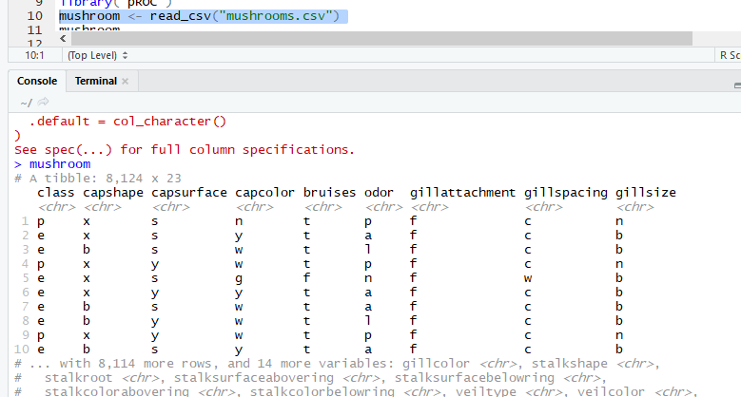

2.2. การแบ่งข้อมูลเพื่อ Train และ Test แบบจำลอง (Data partitioning) อธิบายหลักในการแบ่งข้อมูลเป็นชุดสาหรับ train และ test แบบจำลอง แนบ code ประกอบ

ใช้ฟังก์ชัน partitionData จากแหล่งข้อมูล https://www.kaggle.com/mokosan/mushroom-classification เพื่อเป็นการจัดระเบียบdata setเพื่อให้ง่านต่องการทำขั้นตอนต่อๆไปฟังก์ชันการแบ่งข้อมูลใช้กรอบข้อมูลและจะมีค่าทศนิยมระหว่าง 0 ถึง 1 ซึ่งแสดงถึงส่วนของข้อมูลที่เหมาะสมกับข้อมูลที่จะกลายเป็นพารามิเตอร์ที่ใช้ในการคำนวนต่อไป

โดย Train จะแบ่งไว้จำลองโมเดลและTestจะถูกแบ่งไว้เพื่อใช้ทดสอบโมเดล

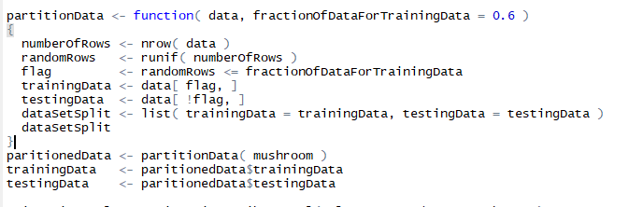

2.3. การเลือก Attribute เพื่อสร้างแบบจาลอง (Attribute selection)

อธิบายกระบวนการในการเลือก attribute ที่มีความสาคัญในการสร้างแบบจาลอง ใช้หลักการอะไร ดาเนินการอย่างไร แนบ code ประกอบ ได้ผลอย่างไร

เป็นการเลือกตัวแทนที่มีอัตราส่วนที่มีผลต่อส่วนใหญ่และมีคุณลักษณะเฉพาะจากข้อมูลที่เป็นส่วนหนึ่งของสคีมาของเรากับโมเดล โดยจากการใช้ ฟังก์ชัน GainRatioAttributeEval แล้วก็สามารถรู้ได้ว่า odorหรือกลิ่นมีค่าที่ใกล้1ที่สุด(0.3878530)ทำให้ค่านี้มีอิทธิผลต่อการสร้างที่สุดจึงเลือก attributeนี้ในการสร้างโมเดล

gainRatioResult <- GainRatioAttributeEval( class ~ . , data = mushroom )

print( sort( gainRatioResult, decreasing = TRUE ))

2.4. การแสดงภาพเกี่ยวกับ Attribute ที่เลือก (Attribute visualization)

อธิบายสิ่งที่ทาเพื่อให้เข้าใจความสัมพันธ์ของ attribute ที่ได้จากข้อ 2.3 กับค่าที่ต้องการพยากรณ์ให้มากขึ้น แนบ code ประกอบ และระบุผลที่ได้

จากข้อ2.3จำได้นำกลิ่นกับ ชนิดของเห็ด(class)มาคำนวนหา ConfusionMatrixเพื่อหาค่าประมานที่จะใช้ในการสร้างโมเดลดังนี้

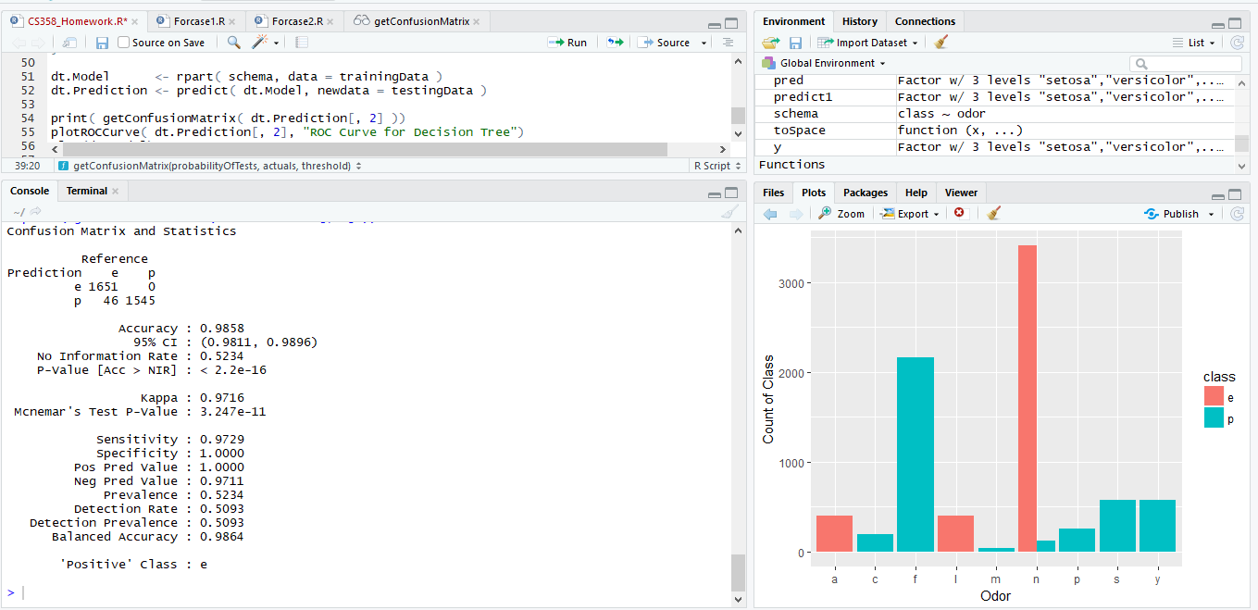

ซึ่งทำให้เห็นว่ากลิ่นกับชนิดของเห็ดมีความสัมพันกัน แสดงค่าความแม่นให้ถึง98.58เปอร์เซน(kappa = 0.9716)

2.5. Classification ด้วย Decision Tree (Classification with Decision Tree) แบบที่ได้เรียนมาในชม.บรรยาย

2.5.2. ใช้วิธีการเรียกไลบราลีสาเร็จรูปในการสร้าง decision tree เช่น rpart package

อธิบายขั้นตอนการสร้างแบบจาลองด้วยการเรียกใช้ฟังก์ชันในไลบราลีสาเร็จรูป แนบ code ประกอบ อธิบายที่มาของค่าพารามิเตอร์ต่างๆ ที่ใช้ และแสดง decision tree ที่ได้ รวมทั้งผลการทดสอบด้วย

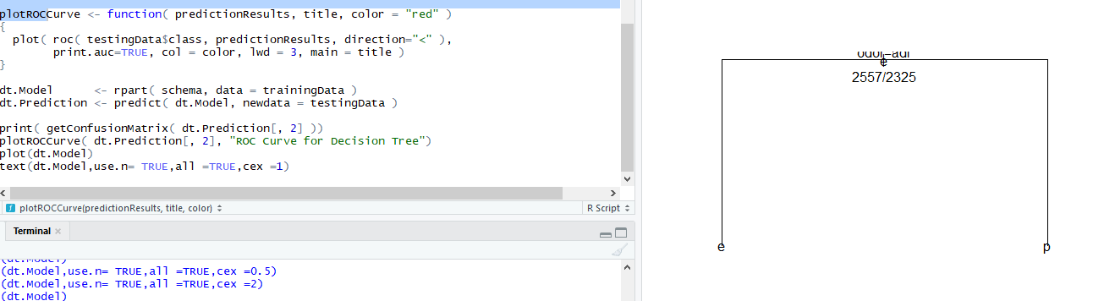

2.6. สรุปองค์ความรู้ที่ได้จากการใช้แบบจาลองในการแก้ปัญหา และสิ่งที่ได้เรียนรู้เกี่ยวกับกระบวนการในการใช้ข้อมูลแก้ปัญหาจากการบ้านนี้

เป็นการจัดประเภท muhsrooms กินได้หรือไม่ นอกจากนี้ยังตอบคำถามได้ว่า อะไรคือลักษณะสำคัญของเห็ดที่กินได้ และแบบจำลองต่างๆสามารถจัดการtreeได้อย่างถูกต้องสามารถแบ่งแยกการกินของเห็ดได้โดยมีมีพารามิเตอร์ 2 ตัวในการทำ confution matrix การทำ Random Forest และ SVM